МИНИСТЕРСТВО ТРАНСПОРТА РОССИЙСКОЙ ФЕДЕРАЦИИ
(МИНТРАНС РОССИИ)

ФЕДЕРАЛЬНОЕ АГЕНТСТВО ЖЕЛЕЗНОДОРОЖНОГО ТРАНСПОРТА

РАСПОРЯЖЕНИЕ
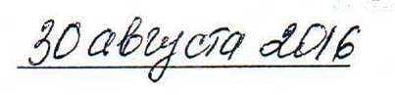
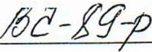

Москва №

Об изъятии земельных участков путём выкупа для нужд
Российской Федерации в целях обеспечения реализации проекта
«Новая железнодорожная линия на направлении Журавка-Миллерово» в
рамках строительства железнодорожной линии Прохоровка - Журавка - Чертково - Батайск в составе проекта «Организация скоростного
движения на участке железных дорог Москва — Адлер»

В соответствии со статьями 49, 56.6 Земельного кодекса Российской Федерации, статьей 239.2 Гражданского кодекса Российской Федерации, пунктом 5.3.19 Положения о Федеральном агентстве железнодорожного транспорта, утверждённого постановлением Правительства Российской Федерации от 30 июля 2004 г. № 397, согласно федеральной целевой программе «Развитие транспортной системы России (2010 - 2020 годы)», утверждённой постановлением Правительства Российской Федерации от 05 декабря 2001 г. № 848, на основании проекта межевания территории в составе документации по планировке территории, утверждённого распоряжением Федерального агентства железнодорожного транспорта от 19 июля 2016 г. № ВЧ-57-р «Об утверждении откорректированной документации по планировке территории (проекта планировки территории, проекта межевания территории) для объекта «Новая железнодорожная линия на направлении Журавка-Миллерово» в рамках строительства железнодорожной линии Прохоровка - Журавка - Чертково - Батайск в составе проекта «Организация скоростного движения на участке железных дорог Москва - Адлер» и ходатайства Дирекции по комплексной реконструкции железных дорог и строительству объектов железнодорожного транспорта - филиала ОАО «РЖД» от 01 августа 2016 г. № 1541:
- Изъять путём выкупа для нужд Российской Федерации земельные участки в Кантемировском районе Воронежской области (приложение № 1), Богучарском районе Воронежской области (приложение № 2), Миллеровском районе Ростовской области (приложение № 3), Чертковском районе Ростовской области (приложение № 4).
- ОАО «РЖД» обеспечить проведение мероприятий, направленных на подготовку и заключение соглашений об изъятии земельных участков для государственных нужд, в порядке, установленном Земельным кодексом Российской Федерации.
- Управлению учебных заведений и правового обеспечения Федерального агентства железнодорожного транспорта выполнить комплекс мероприятий, связанных с принятием решения об изъятии земельных участков для государственных нужд, в порядке, установленном Земельным кодексом Российской Федерации.
- Распоряжение Росжелдора от 14 октября 2015 г. № ВЧ-51-р «Об изъятии земельных участков путём выкупа для нужд Российской Федерации в целях обеспечения реализации проекта «Новая железнодорожная линия на направлении Журавка-Миллерово» в рамках строительства железнодорожной линии Прохоровка - Журавка - Чертково - Батайск в составе проекта «Организация скоростного движения на участке железных дорог Москва - Адлер» признать утратившим силу.
- Контроль исполнения настоящего распоряжения возложить на заместителя руководителя Федерального агентства железнодорожного транспорта И.В. Мицука.

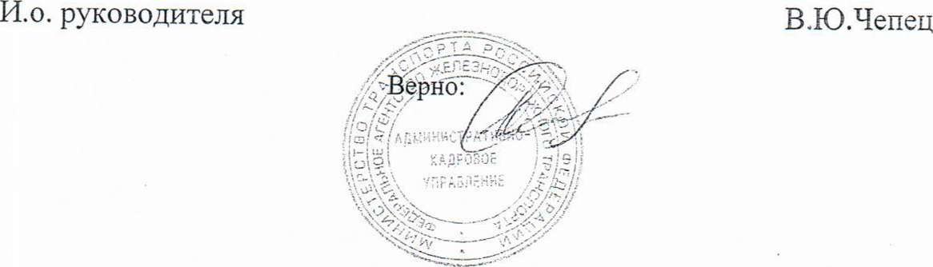

Абезгильдин Руслан Ринатович, УУП
8-499-262-46-51

